

CARDÁPIO FESTAS JUNINAS - EMEIs


BERÇÁRIO I

Batata doce assada
Caldo verde (sem sal)
Frutas
Polenta mole (sem sal)


BERÇÁRIO II e MATERNAL I

Batata doce assada
Bolo de banana (sem açúcar)
Bolo de maçã (sem açúcar)
Caldo verde
Chocolate quente (sem açúcar)
Frutas no palito
Pizza com molho
Polenta mole
Suco de uva

MATERNAL II e NÍVEIS I e II
Arroz doce
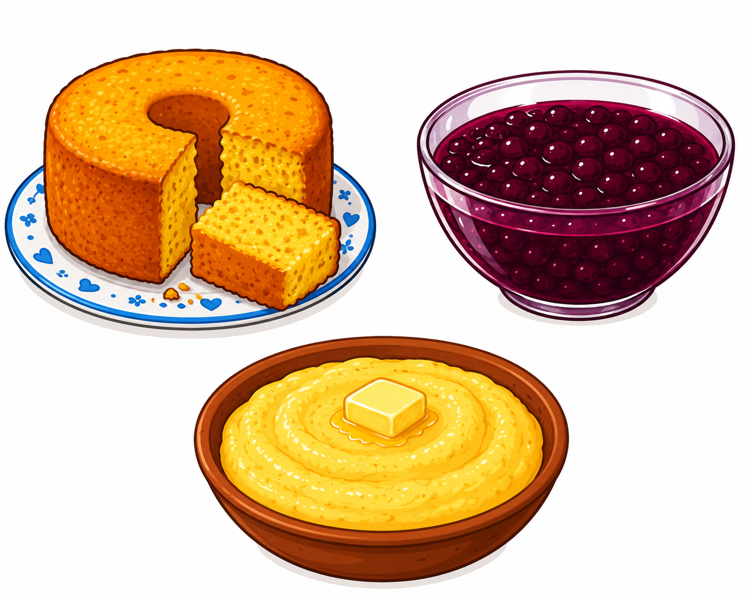
Batata doce assada
Bolo de chocolate
Bolo de banana
Bolo branco
Bolo de maçã
Bolo de milho
Bolo de laranja
Caldo verde
Frutas no palito
Pizza com molho
Polenta mole
Torta de Frango
Sagu com suco de uva
Suco de uva

*as receitas e os cálculos nutricionais estão disponíveis no site
https://www.riogrande.rs.gov.br/smed/?page_id=9951

